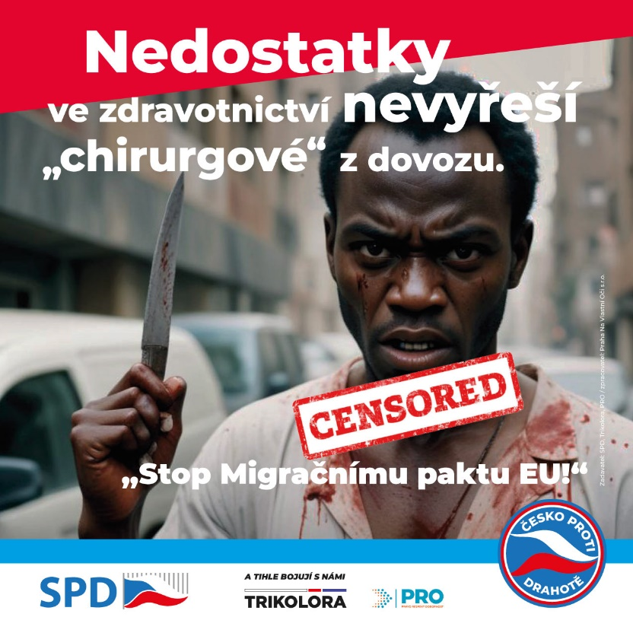

- Základní otázka
Jaký modus operandi tento obrazová materiál nese? Argumentujte.

- Doplňující otázky
Jakou roli hrají v textu sloganu uvozovky?
Jak byste jedním slovem charakterizovali kompozici plakátu?
Jaký funkční styl obrázek reprezentuje? Jakou má dominující funkci?
K jaké příležitosti se obrázek podle vás váže? Proč si to myslíte?
Co byste na plakátu změnili, aby plnil svou roli líp/jinak?

- Problematický úkol
Diskutujte ve dvou skupinách o etice sdělení a obrázku jako celku. Jedna skupina vystupuje v roli přívrženců dané politické strany nebo její ideologie, druhá v roli odpůrců. Předpokládejte argumenty druhé skupiny a pokuste se je využít ke své argumentaci. Všímejte si, co je pro vás při hájení zájmů své skupiny náročné, a naopak.

- Aplikační úkol
Jak by bylo možné využít tento obrázek
- při výuce fčních stylů, případně slohových postupů,
- při výuce modality a postojů v jazyce?
Načrtněte postupy, metody i možnosti procvičení.
S jakým jiným předmětem byste rádi aplikovali tandemovou výuku na témata, která skýtá tento obrázek? (Jedná se o 2. stupeň ZŠ, případně střední školu.)
- Možná reflexe
Co byste po dnešní hodině o plakátu/straně/volebním programu řekli někomu jinému?
Co vám přinesla účast ve skupině, s jejímiž názory jste se neztotožnili?
Co vám přinesla účast ve skupině, s jejímiž názory jste se ztotožnili?

